Vitamin D - Lebertran, Pillen oder lieber Pilze?
(GMH/BDC) Früher gab es täglich einen Löffel Lebertran, erinnern sich Ältere noch mit Grausen an ihre Kindheit. Heute steht fetter Fisch auf dem Speiseplan, gibt es Vitamin D-Tabletten in Apotheke und Drogerie oder man isst ganz einfach ein paar Pilze. Pilze sind die einzige nicht-tierische Quelle für Vitamin D. Sie enthalten Ergosterin, eine Vitamin-Vorstufe, die sich unter Sonnenlicht in Vitamin D verwandelt. Das macht sie zu einer guten Quelle für den lebenswichtigen Stoff.
Bildnachweis: GMH/BDC
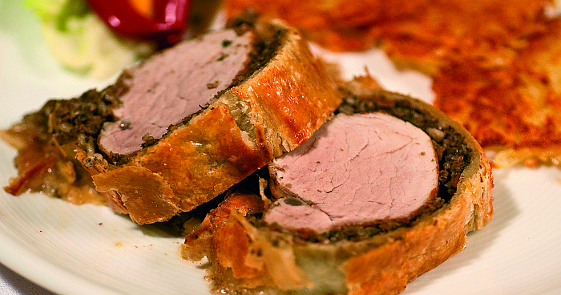

Bildunterschrift: Pilze sind nicht nur ein wertvoller Vitamin D-Lieferant, sie lassen sich auch äußerst vielfältig und raffiniert kombinieren, z.B. als Duxelles (Champignonpüree) für eine festlich zubereitete Schweinelende in Blätterteig.

Bilddaten in höherer Auflösung unter:
http://www.gruenes-medienhaus.de/download/2010/12/Pilze_2010_06_01.jpg
Das Rezept zum Foto finden Sie am Ende des Textes als Kastenelement

Ohne Vitamin D keine stabilen Knochen. Fehlt es, leiden Kinder unter Rachitis, Erwachsene unter Knochenerweichung oder im Alter unter Osteoporose. Das Vitamin kann aber noch viel mehr. Neueren Forschungen zufolge verringert die ausreichende Aufnahme von Vitamin D und Calcium das Risiko an Dickdarmkrebs, Brustkrebs und vielen anderen Krebsarten zu erkranken. Bei zu niedriger Versorgung mit dem Vitamin steigt die Gefahr, Multiple Sklerose, Parkinson und Demenz zu bekommen. Das Vitamin hat Einfluss auf das Herzkreislaufsystem, auf den Blutdruck und vieles andere mehr.
Eigentlich kann unser Körper Vitamin D selbst bilden. In der Haut entsteht es in ausreichender Menge, wenn sie von der Sonne beschienen wird. Im Sommer dürfte das eigentlich kein Problem sein. Denn schon bei kurzfristiger Bestrahlung mit Sonnenlicht läuft die Vitamin D-Produktion auf Hochtouren, ausgelöst durch den UVB-Anteil des Lichtes. Aber was ist im Winter, wenn die Sonne nur wenige Stunden scheint und sich häufig hinter Wolken versteckt? Was ist, wenn wir unsere Haut mit Kleidung bedecken, im Zimmer sitzen, im Büro, im Auto? Dann sind wir rasch unterversorgt mit dem Vitamin. Grundsätzlich gilt: Je länger wir uns drinnen aufhalten, desto schlechter ist die Vitamin D-Versorgung. Was besonders für die Stubenhocker unter den Kindern gilt.
In anderen Ländern wie den USA, Kanada und Großbritannien werden daher Lebensmittel wie Milch und Frühstücks-Cerealien mit dem Vitamin angereichert. Bei uns ist das noch nicht der Fall. Aber auch hier empfiehlt die Deutsche Gesellschaft für Ernährung für Säuglinge im ersten Lebensjahr sowie für Senioren ab dem 65. Lebensjahr täglich 10 µg Vitamin D, für Kinder ab dem zweiten Lebensjahr und für Erwachsenen 5 µg. Die richtige Vitaminversorgung lässt sich mit Tabletten, Lebertran, fettem Fisch, begrenzt mit Milchprodukten, nicht zuletzt aber mit Pilzen wie Champignon, Shii-Take und Austernpilz erreichen. Sie werden schon seit vielen tausend Jahren verzehrt und Wissenschaftler vermuten, dass es Pilze den Menschen erst möglich gemacht haben, in Gegenden zu überleben, in denen es nur wenig Sonnenlicht gibt. Denn im Gegensatz zur menschlichen Haut wird bei den Pilzen die Vitamin-Vorstufe, das Ergosterin, bereits bei nur schwacher Lichtquelle in das Vitamin verwandelt.
Viele weitere interessante Anregungen und Informationen zu Champignons und anderen in Deutschland angebauten Speisepilzen finden Sie auf der Website www.gesunde-pilze.de.

[Kastenelement:]
Schweinelende in Blätterteig
Zubereitungszeit: 40 Minuten (plus 40 Min. Garzeit)
Zutaten (für 4 Personen):
300 g Champignons (braun), 100 g Kochschinken, 2 Schalotten,
2 Knoblauchzehen, 50 g Butter, 1 bis 2 EL Petersilie gehackt,
1 EL Zitronensaft, Salz, Pfeffer aus der Mühle, Chili nach Geschmack, 1 mittelgroße Schweinelende, 2 EL Rapsöl, 275 g Blätterteigpastete frisch aus dem Kühlregal, 1 Ei
Zubereitung:
1. Für die Duxelles-Masse (Champignonpüree) die Pilze putzen und klein hacken bzw. in der Küchenmaschine fein zerkleinern. Schinken in feine Würfel schneiden. Schalotten schälen und fein würfeln. Knoblauch schälen und pressen. Die Butter in der Pfanne heiß werden lassen und Champignons, Schinken, Schalotten und Knoblauch dünsten bis die Flüssigkeit verdampft ist. Kräftig abschmecken mit Salz, Pfeffer, Chili und Zitronensaft. Zuletzt die gehackte Petersilie unterrühren und abkühlen lassen.
2. Die Schweinelende putzen bzw. Sehnen entfernen. Falls sie sehr lang ist, auf die Größe der Blätterteigplatte schneiden. Die Platte sollte auf beiden Seiten noch ca. 5 Zentimeter größer als die Lende sein. Schweinelende mit Salz und Pfeffer würzen und in dem heißen Öl in einer Pfanne von allen Seiten gut anbraten, herausnehmen.
3. Die Blätterteigplatte auf Backpapier ausbreiten. Auf der Mitte einen 5 Zentimeter breiten Streifen der Duxelles-Masse verteilen. Die Lende darauf legen und restliche Duxelles-Masse auf der Lende verteilen. Das Ei verquirlen. Mit einem Pinsel die äußeren Kanten der Blätterteigplatte mit Ei bestreichen. Vorsichtig die eine Blätterteigseite über die Lende legen und die gegenüberliegende Seite über die erste Seite legen. Leicht festdrücken, die Enden auch leicht festdrücken. Die Rolle nun mit Ei bestreichen und im heißen Ofen bei 175 Grad 30-40 Minuten backen. Nach dem Backen kurz ruhen lassen und Scheiben aufschneiden.
Tipp: Dazu passen Kartoffelrösti.

